Таблица слияний
Оглавление

Таблица слияний
Ведение сводного каталога модулем производится с помощью специальной таблицы слияний.
Таблица управляется с помощью модуля SQLiteRecDb. Имя таблицы соответствует параметру defaultdb; по умолчанию используется ESVODT.
Таблица содержит следующие столбцы: * id INTEGER PRIMARY KEY - уникальный идентификатор строки таблицы слияний * ssh varchar(255) - шифр документа в сводном каталоге * dbid INTEGER - не используется * sh varchar(255) - шифр документа в БД-источнике * dbn varchar(255) - имя БД-источника * stage INTEGER - текущий этап обработки записи-источника * mds varchar(255) - контрольная сумма записи СК * mdc varchar(255) - контрольная сумма записи-источника * description varchar(255) - описание, связанное с этапом обработки * lastupdate INTEGER - дата и время последнего действия над записью-источником * jsh varchar(255) - шифр сводного описания журнала в БД-источнике * jssh varchar(255) - шифр сводного описания журнала в СК * njsh varchar(255) - шифр сводного описания номера журнала в БД-источнике * njssh varchar(255) - шифр сводного описания номера журнала в СК * vrl varchar(255) - значение поля 920 записи; по нему определяется сводная БД для обработки записи * vv varchar(255) - не используется * vt varchar(255) - не используется * ext INTEGER - не используется * bclientrecord INTEGER - запись-источник в первоначальном виде * bclientnormalizedrecord INTEGER - нормализованная запись-источник * bclientexternalrecord INTEGER - не используется * extrecordformat varchar(255) - не используется
Различные этапы обработки могут вносить изменения в записи таблицы слияния.
Синхронная привязка записи-источника к сводной записи из проектного кода выполняется функцией CSpider::LinkWithEsvodt. Она работает с той же таблицей ESVODT, заполняет связь ssh и переводит запись-источник на дальнейшую фоновую обработку.
Помимо основной таблицы слияний, ведется специальная таблица с промежуточными вариантами записей ESVODT-blob, в которой в виде BLOB-объектов содержатся большие данные, ткие как запись-источник в первоначальном виде, нормализованная запись-источник. В основной таблице для полей bclientrecord, bclientnormalizedrecord указывается идентификатор записи в таблице ESVODT-blob
Панель управления таблицей слияний, доступная по адресу ?id=CSpider/LinkDbInfo позволяет просматривать содержимое этой таблицы в целях отладки процессов слияния.
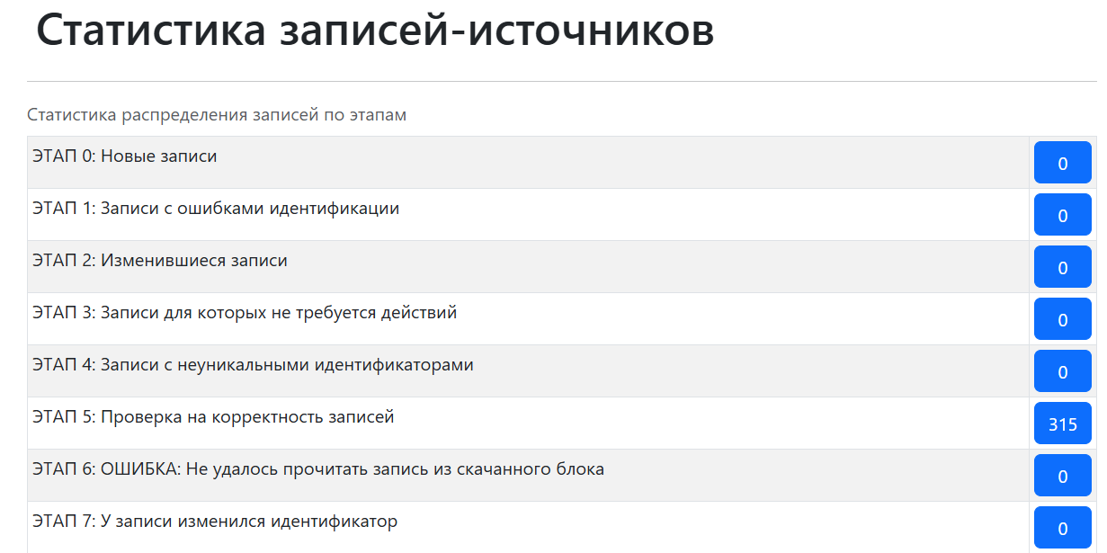
Рисунок 1 - Панель управления таблицей слияний
Нажатие на число записей, находящихся на том или ином этапе позволяет отфильтровать записи, находящиеся на соответствующем этапе.
Нажатие на уникальный номер строки таблицы слияний позволяет посмотреть подробную информацию о строке с выводом информации о записи-источнике
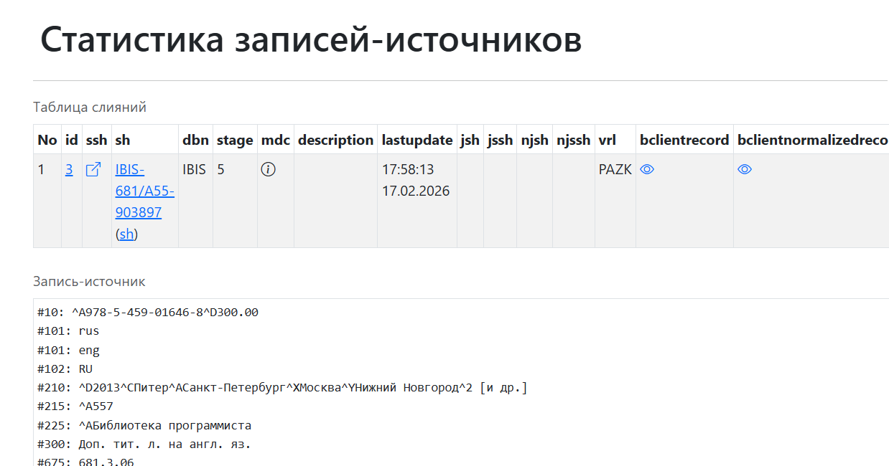
Рисунок 2 - Страница подробной информации о строке таблицы слияний
Нажатие на шифр документа в СК (ssh) приведет к открытию в новом окне страницы результата поиска по этому шифру в сводном каталоге. Для записей Event поиск выполняется в сводной БД мероприятий eventdbn; для RDR и RDRU - в rdrdbn; для остальных типов - в defaultdb.
Нажатие на шифр документа в БД-источнике (sh) приведет к открытию в новом окне страницы результата поиска по этому шифру в БД-источнике.
Если рядом со значением sh показана короткая служебная ссылка sh, ее нажатие открывает эту же таблицу слияний в новом окне и фильтрует строки по выбранному шифру записи-источника. Это позволяет быстро увидеть все строки таблицы слияний, относящиеся к одному sh, без ручного ввода параметра фильтра.
Для записей журналов, номеров журналов и статей в таблице могут быть заполнены связанные шифры:
- jsh - шифр сводного описания журнала в БД-источнике;
- jssh - шифр сводного описания журнала в сводном каталоге;
- njsh - шифр номера журнала в БД-источнике;
- njssh - шифр номера журнала в сводном каталоге.
Значения jsh, jssh, njsh и njssh выводятся как навигационные элементы. Ссылки на записи открывают поиск в Электронном каталоге по соответствующему индексу, а служебные ссылки вида jsh и njsh фильтруют текущую таблицу слияний по выбранному шифру. Это позволяет быстро перейти от статьи к связанному номеру или журналу и проверить все строки таблицы слияний, относящиеся к тому же объекту.
Нажатие на ссылку в столбце bclientrecord приведет к открытию страницы в новом окне, на которой будет показано Record-представление исходной записи БД-источника
Нажатие на ссылку в столбце bclientnormalizedrecord приведет к открытию страницы в новом окне, на которой будет показано Record-представление исходной записи БД-источника
Нажатие на ссылку “Удалить” в столбце Действия приведет к безусловному удалению соответствующей строки из таблицы слияний. Следует с осторожностью пользоваться этой ссылкой и только при полном понимании действий и механизмов модуля, т.к. удаление строки из таблицы слияний может привести к несогласованности данных между этой таблицей и БД сводного каталога.

